№  Дет. | Наименование  деталей | Размер  мм. | Колво.  шт.
1 | Спинка большая | 1800х1170х100 | 1
2 | Спинка малая | 1800х640х100 | 1
3 | Царга соединительная | 792х168х16 | 2
4 | Царга боковая | 2005х270х16 | 2
5 | Царга средняя | 2005х448х16 | 1
Сборорочная фурнитура (каркас МК)
1 | Евровинт | 7х50 | 4
2 | Заглушка | ------------ | 4
3 | Ключ для евровинта | ------------ | 1
4 | Шкант | 8х30 | 12
5 | Эксцентрик | Комплект | 15
6 | Мешок для упаковки фурнитуры | 25х35 | 1
Сборорочная фурнитура (каркас ЛФ)
1 | Евровинт | 7х50 | 4
2 | Заглушка | ------------ | 4
3 | Ключ для евровинта | ------------ | 1
4 | Шкант | 8х30 | 12
5 | Эксцентрик | Комплект | 15
6 | Болт | М 6х50 | 10
7 | Болт | М 6х70 (75) | 5
8 | Гайка | М6 | 15
9 | Шайба | D6 | 15
10 | Мешок для упаковки фурнитуры | 25х35 | 1

Спальня «Канада» 6-ти ств.
Схема сборки кровати
Габаритные размеры: 1800х2200х1170 мм.

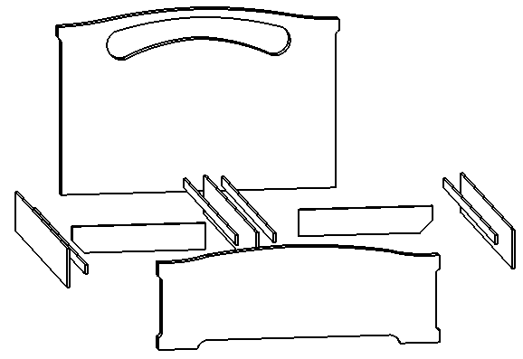
3
3
5
2
1
4
4

